TD 2
Partie 1 : Modèle OSI
Exercice 1:
D’après le modèle OSI, quelles sont le (ou les) couche(s) Chargées des opérations suivantes ?
Constitution des trames. | Liaison des données
Détermination du chemin à travers le réseau. | Réseau
Détection et correction d’erreurs de bout en bout. | Session
Encodage des données. | Présentation
Contrôle de flux. | Session
Synchronisation des communications. | Liaison des données

Exercice 2 :
Remplir les différents champs manquants : nom de chaque couche, l’unité de données utilisée et un exemple de fonctionnalité dans la figure ci-dessous.
7) 77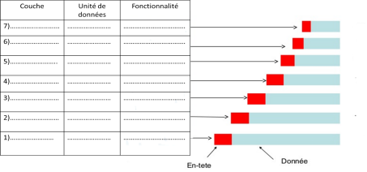
7) application -data - Transfert des fichiers
6)Presentation -data - Mise en forme des données
5) Session - data - Échange des données
4) Transport - Segment - Segmentation des paquets
3)Réseau - Paquet -Routage
2)Liaison des données - trame - contrôle des erreurs
1)Physique -bit - Analyser les signaux
Exercice 3 :
Identifier le processus représenté dans chacune des images suivantes ainsi que la couche du modèle OSI responsable de cette fonctionnalité.
1
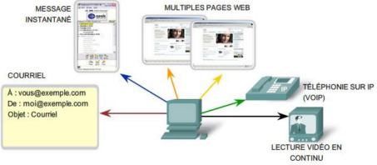Image 1
Fonctionnalité : Transfert des fichiers
Couche : Application
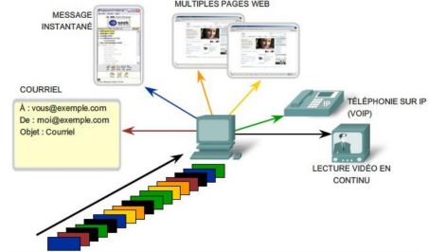Image 2
Fonctionnalité : segmentation
Couche : Transport
2
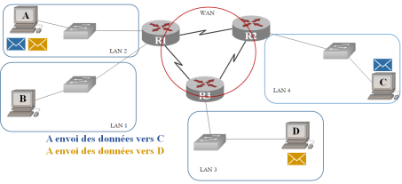Image 3
Fonctionnalité : Routage
Couche : Reseau
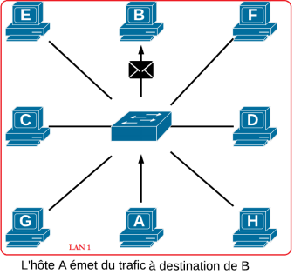
Image 3
Fonctionnalité : Commutation
Couche : Liaison des données
3

